Cancún, Quintana Roo a 23 de junio de 2025

Trabajo de Campo “Sistema alimentario de Quintana Roo”:

Por este conducto, notifico las actividades realizadas en Isla Mujeres el día viernes 13 de junio para el trabajo de campo Sistema alimentario de Quintana Roo.

A continuación, se detallan las actividades realizadas:

1. Se realizó el taller de Sistema Alimentario de Quintana Roo con las personas de Isla Mujeres. Asistieron 8 personas, cuatro mujeres y cuatro hombres.
2. El taller consistió en las siguientes actividades: llenado de cedula de información, la identificación de productos locales y frecuencia de consumo, la realización del mapa de lugares de producción y alimentos (descripción de los alimentos) y el cuestionario a las personas sobre el papel y la participación que juegan en la alimentación de la familia.

blob:https://web.whatsapp.com/4e47d356-eeea-4e7f-96b4-31dfa7b83dce

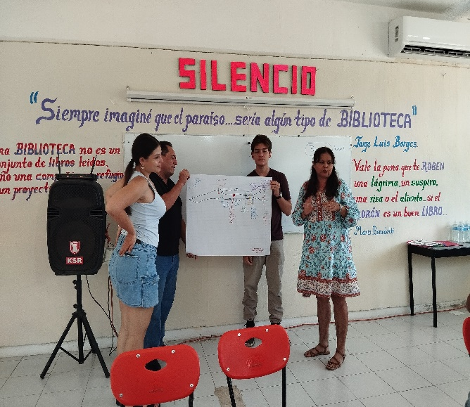 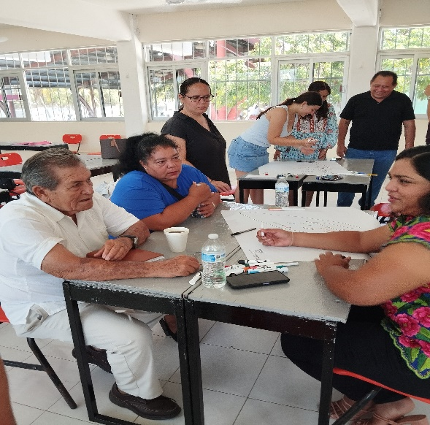

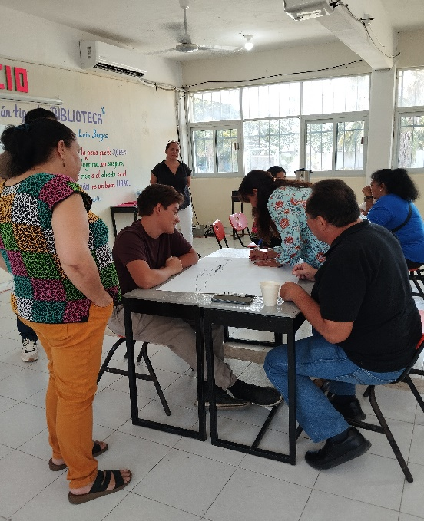 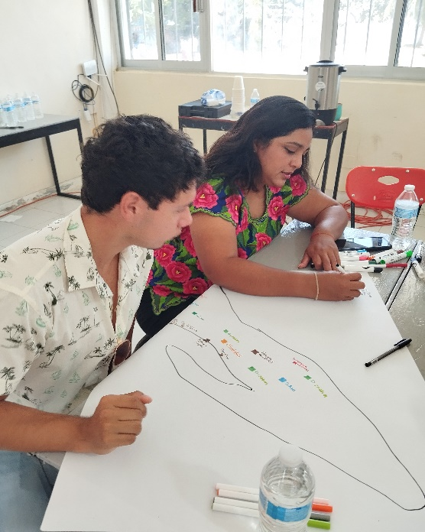

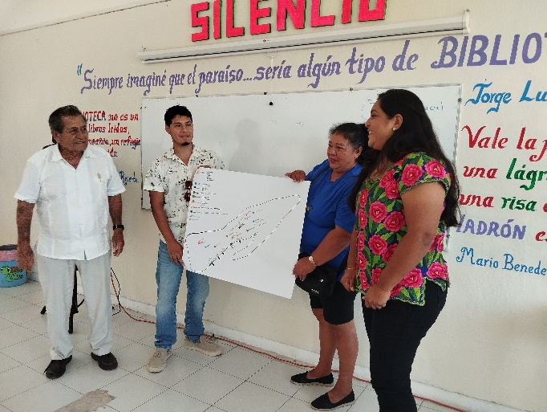 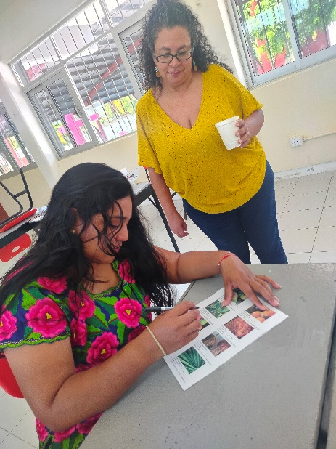

A T E N T A M E N T E

___________________________

Dra. Sabrina Ivonne Rodríguez Ogaz